Como incluir nota fiscal de devolução de ICMS-ST?
1ª NFD
Incluir a 1ª nota = Produtos + ICMS + IPI.
Efetuar inclusão pelo SUP3760 - Entrada de Notas Fiscais, carregando as informações da nota fiscal de saída.
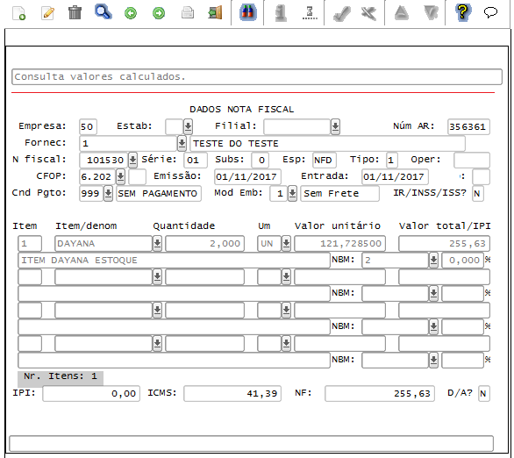
Obs: A devolução do valor do IPI pode vir como despesa acessória.
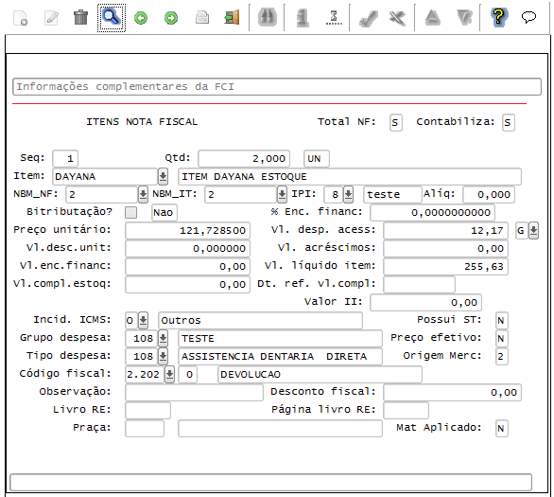
A nota fiscal deve ser consistida na opção "coNsiste"e todos os erros devem ser retirados.
Na opção “V_nf_vendas” ao relacionar com a nota de venda, responder para “Não” considerar o ICMS-ST da saída:
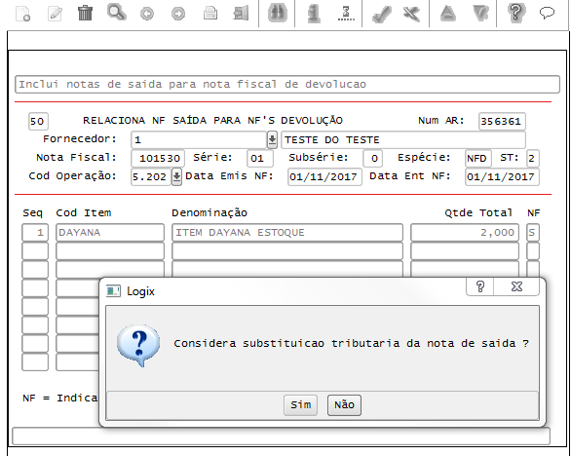
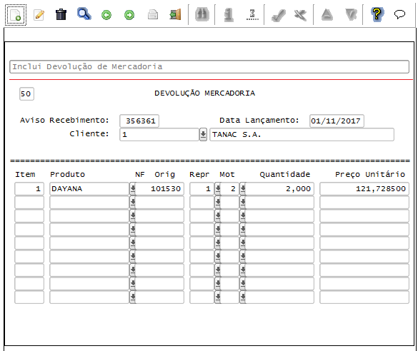
Nota de crédito gerada no valor total da nota:
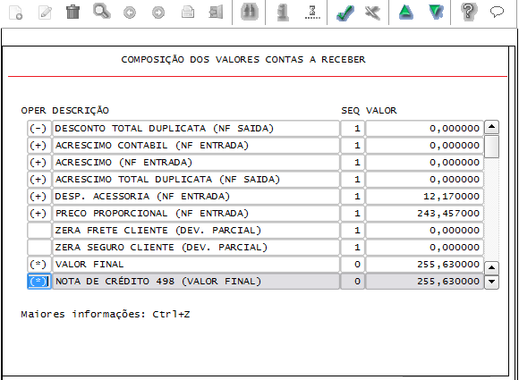
SUP4260 Relatório:
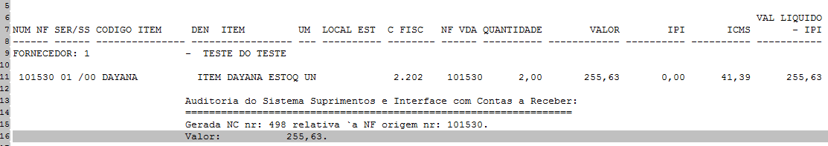
2ª NFD
Incluir a 2ª nota = ICMS-ST
Quantidade e valor do item é 0 (zero). Total da nota é igual ao valor do ICMS-ST.
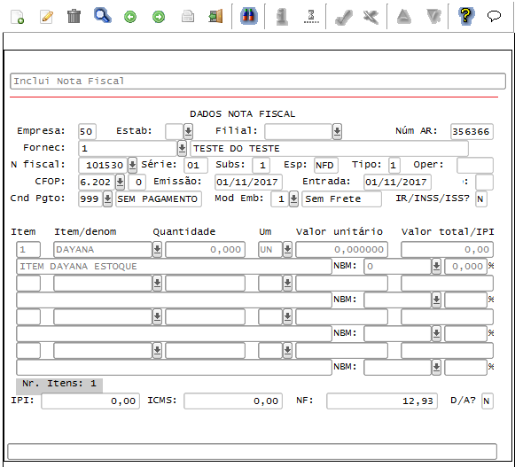
A nota fiscal deve ser consistida na opção "coNsiste"e todos os erros devem ser retirados.
Parametrização do SUP0650:
- ST/ICMS antecipado = “S”
- Possui crédito ST? = “S”
- Somar ICMS ST retido no total NF? = “S”
Incluir manualmente na opção “Q_impostos” – “/-ICMS dev/ret/ant” o valor do ICMS-ST devolvido:
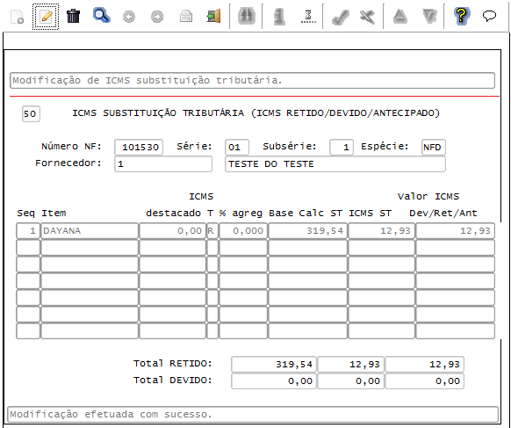
Na opção “V_nf_vendas” ao relacionar com a nota de venda, responder para “Não” considerar o ICMS-ST da saída:

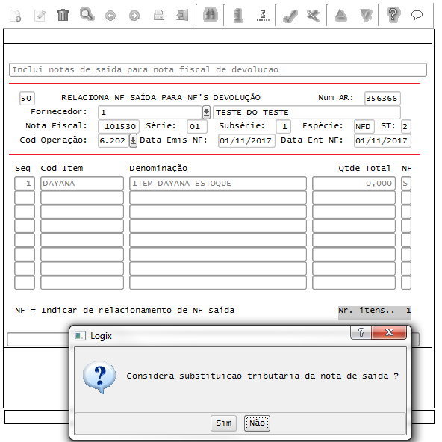
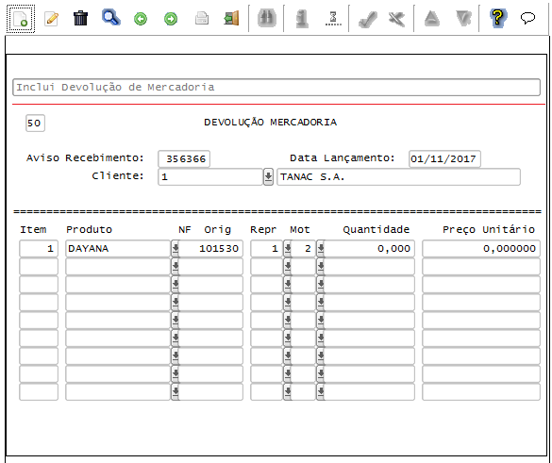
Nota de crédito gerada no valor igual do ICMS-ST.
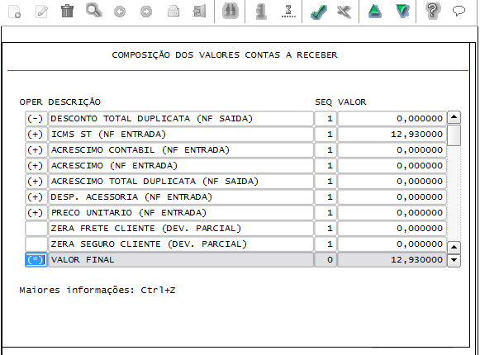
SUP4260 – Relatório:
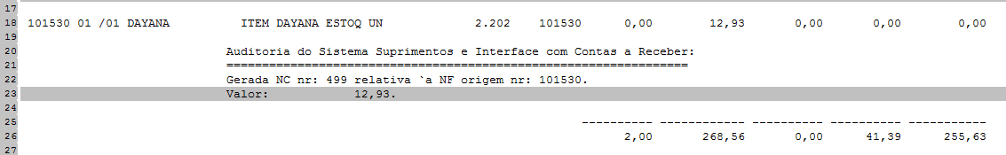
Livro de Registro de Entradas: Crédito de ICMS-ST:
